Despesa administrativa quando OSS e unidade gerida se situar em localidades diversas

Metodologia de Avaliação da Transparência dos Contratos de Gestão da SES - CGE/TCE- 4ª Edição (2024)
Item 12.8 Despesa administrativa quando OSS e unidade gerida se situar em localidades diversas (Item 12.1.v da Minuta Padrão do Contrato de Gestão – PGE)

NOME DO ÓRGÃO PÚBLICO/CONTRATANTE: SECRETARIA DE ESTADO DA SAÚDE/SES-GO CNPJ: 02.529.964/0001-57
NOME DA ORGANIZAÇÃO SOCIAL/CONTRATADA: INSTITUTO SOCRATES GUANAES
CNPJ: 03.969.808/0001-70
NOME DA UNIDADE GERIDA: CENTRO ESTADUAL DE ATENÇÃO PROLOGANDA E CASA DE APOIO CONDOMINIO SOLIDARIEDADE
CNPJ: 03.969.808/0008-46
CONTRATO DE GESTÃO/ADITIVO Nº: 003/2013 - 15º Aditivo
VIGÊNCIA DO CONTRATO DE GESTÃO: 25/06/2025 a 24/06/2028
VALOR DO CONTRATO DE GESTÃO: R$ 1.986.896,62

Relatório Despesa Administrativa Mensal

UNIDADE | COMPETÊNCIA | PERCENTUAL
CEAP/SOL | MARÇO2026 | 3,44%

RUBRICA | VALOR TOTAL |  | VALOR RATEIO |  | AJUSTE RATEIO |  | VALOR TOTAL
PESSOAL E ENCARGOS | R$ | 1.394.118,58 | R$ | 47.967,19 | R$ | - | R$ | 47.967,19
CUSTEIO | R$ | 31.384,45 | R$ | 1.079,83 | R$ | - | R$ | 1.079,83
SERVIÇOS | R$ | 96.042,48 | R$ | 3.304,51 | R$ | - | R$ | 3.304,51
INVESTIMENTO | R$ | - | R$ | - | R$ | - | R$ | -
 | R$ | 1.521.545,51 | R$ | 52.351,55 | R$ | - | R$ | 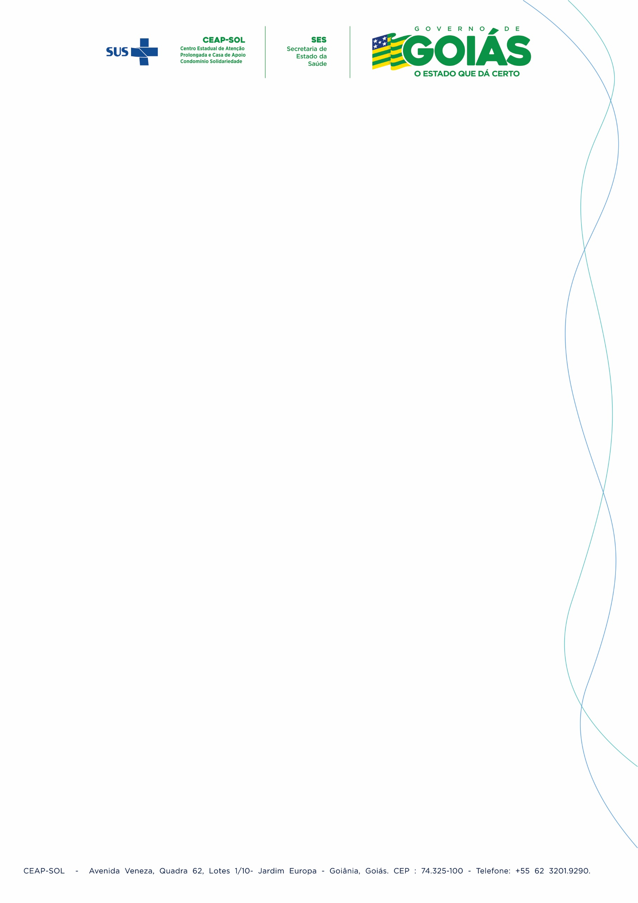  52.351,55

Nota Explicativa: A base de calculo do percentual utilizado para rateio das despesas totais do Insitituto foram de 100% dos contratos de Gestão do ISG.

Goiânia, 07 de Abril de 2026.

